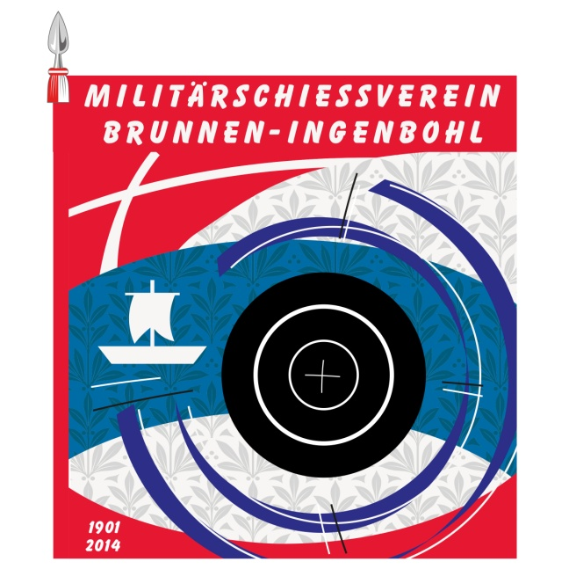

Anmeldung Jungschützenkurs 2020

Ich werde am Jungschützenkurs des MSV Brunnen-Ingenbohl teilnehmen:

Name: ..........................................................

Vorname: ..........................................................

Geburtsdatum: ..........................................................

Strasse: ..........................................................

Postleitzahl/Ort: ..........................................................

Privat: ..........................................................

Natel: ..........................................................

e-mail adresse: ..........................................................

Ich wäre jeweils froh über eine Mitfahrgelegenheit vom Bahnhof Brunnen zum Schiesstand Burg Schwyz und zurück.

Ich bin nicht auf eine Mitfahrgelegenheit zum Schiesstand angewiesen.

Bitte zutreffendes ankreuzen.

Diese Anmeldung bis spätestens am 15. März 2020 einsenden an:

Jürg Hofstetter
Jungschützenleiter
MSV Brunnen-Ingenbohl
Rösslimatt 14
6423 Seewen
jungschuetzenleiter@msv-brunnen.ch

